启动页消失组合动画(alpha+scale)

1. 简述：启动页一般会请求广告图片，在图片显示结束后从父视图移掉，这时候对该视图做相关消失动画，比如alpha由1->0的同时，实现视图的scale又1->2即放大效果。
2. 实现：

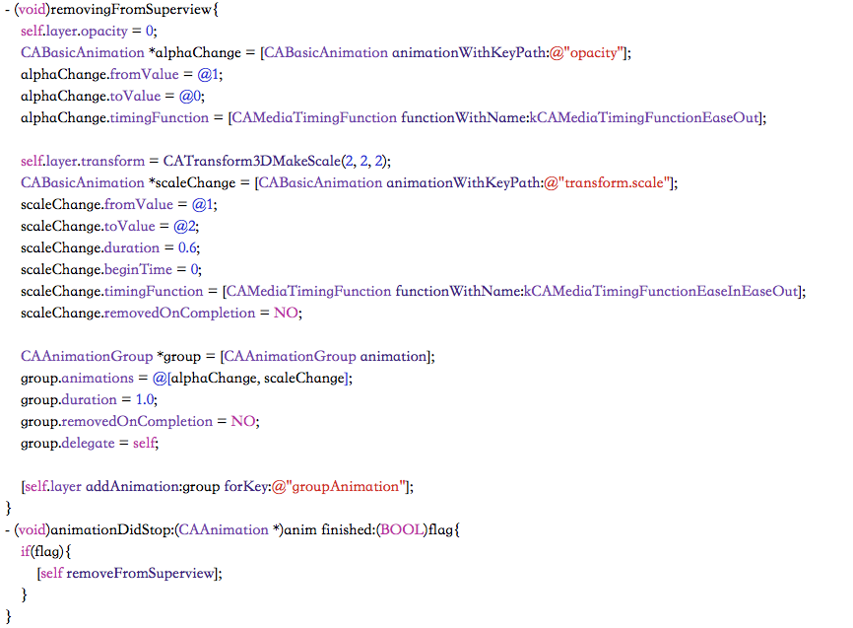

温馨提示：广告图片请求回来的时间不一定，很难对图片进行渐变展示，很多app都会采用本地缓存判断，保证同一张图片只进行一次网络请求。但前提是，服务器每换一张广告图片，都必须保证url和之前的不一致！